三千煩惱絲髮型設計系統
蘇勤益 黃宗瀚 顏志倫 郭書尉 許肇嘉 溫婉君
蔡徳謙副教授
南華大學電子商務管理學系

摘要
隨著網際網路的快速發展，電子商務在近年來成為主流，人們不斷追求更多便利，網路發展也被一般人所接受使用。由於以往消費者到店消費等待時間過長，致使浪費了太多的時間在等待美髮服務的等待上。本系統希望透過網際網路，提供店家資料及設計師的空檔時段，減少到店等待的時間，方便顧客安排自己時間的使用方式。祈使忙碌的現代人能在時間分配上做更有效的利用。
在商品資訊取得容易的網路世界，面對琳瑯滿目的眾多商品不知如何選擇，我們希望能建置一個髮型資料庫提供販賣髮型相關商品的服務，並且擁有最流行最方便實用的保養、造型及整髮的即時資訊。
顧客與店家的立場不同，彼此間常有意見相左的時候；企業內溝通管道不甚暢通，管理者無法得知員工想法。本系統提供了一個交流的平台，建構從前端延伸到後端管理系統，提供一個完整性店家管理的系統，簡化作業，方便管理者處理眾多店家資料與員工資料。

關鍵字：髮型設計、預約服務、造型保養。

1. 緒論
1.1 專題背景
近年來由於電子及資訊科技的發達普及，「電子商務」、及「網路行銷」等新名詞快速湧現在各文獻及報導中，因此稱之為「數位時代」實不為過。而隨著數位時代的來臨，資訊科技對個人及企業組織均已造成極大的影響。同業的競爭使得利潤相對降低、客戶要求日益提高，及忠誠客戶漸漸減少等因素。
此外，現代生活水平提高，生活繁忙，多數消費者希望店家能提供便利而快速的服務。人們總希望能擁有美麗的髮型，因此可以藉由結合資訊科技來滿足人們的需求，讓顧客在網路上就得知所需的店家資料及設計師的空檔時段，不會太早或太晚到店，方便顧客安排自己時間的使用方式，期使忙碌的現代人能在時間分配上做更有效的利用。我們認為這個行業在現今的數位時代仍有發展的空間。
1.2.專題動機
（1）不知道自己適合的髮型：
社會風氣的開放，資訊媒體傳播的放送下，許多流行資訊快速的進入到消費者的生活中。
許多新奇而具有個人特色的髮型，使得消費者躍躍欲試，但令人卻步的是難以了解適合自己的髮型是什麼、怎麼改變自己才具有個人魅力。
（2）事後不會保養整理：
當你剪了一個帥氣的短髮、燙了一個俏麗的髮型，高興的離開髮廊後，事後的保養與整理才是令人困擾的。
（3）不喜歡到店等待：
多數的上班族與部分的消費者想利用一個短暫的時間來打理自己，到店後卻發現店裡門庭若市。得花上好一段時間才輪到自己，無形中早已浪費許多時間。
（4）希望能擁有更多的溝通管道：
顧客與店家的立場不同，彼此間常有意見相左的時候；企業內溝通管道不甚暢通，管理者無法得知員工想法。
（5）希望能在眾多髮型相關商品中找到適合自己的：
在商品資訊取得容易的網路世界，面對琳瑯滿目的眾多商品不知如何選擇；顧客想要，但是又不容易取的商品。
1.3. 專題目的
希望建構出一個專業的髮型網站，提供線上預約及販賣髮型相關商品的服務，並且擁有最流行最方便實用的保養、造型及整髮的即時資訊。 另外，也希望能提供出髮型組合的功能。而所謂的髮型組合就是可以在網頁上預先得知自己臉型與各種髮型搭配的結果，並依此作為造型的參考。
系統並提供消費評量及意見交流的討論區。意見交流的討論區可讓顧客與設計師分享彼此造型後的心得；消費評量功能提供一個讓顧客對店家的服務提出建議的平台，並且統計相關資料，讓店家做出更適當的人力資源安排。最重要的是我們希望系統能擁有預約功能，希望可以讓顧客在網路上就得知所需的店家資料及設計師的空檔時段，不會太早或太晚到店，方便顧客安排自己時間的使用方式。祈使忙碌的現代人能在時間分配上做更有效的利用。
在另一方面，由於本系統的設計背景是以連鎖店的經營模式來建置。因此，也希望能讓系統的使用者更有效率的管理為數眾多的店家與員工，如將系統的使用權限分成：員工、店長、管理者與一般使用者，讓各階層的使用者擁有不同的使用權限。
2.系統特色：
本系統提供線上預約及髮型相關商品服務，介紹保養、造型的即時資訊。
髮型組合，在網頁上秀出自己與各種髮型搭配的結果，作為造型的參考。
提供顧客與顧客或顧客與設計師之間的溝通與意見交流的討論區。
預約功能，達成顧客在網路上得知設計師的空檔時間，便於安排自己時間。
3. 系統設計與規劃
3.1. 核心流程圖
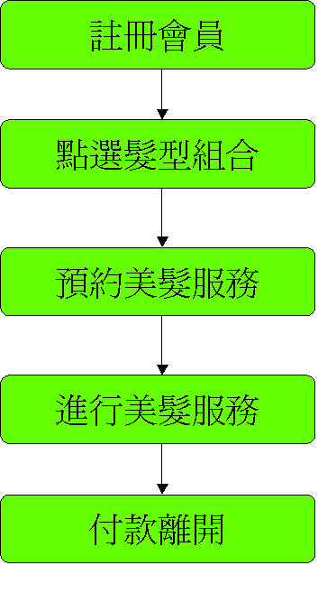
圖1 核心流程圖

三千煩惱絲髮型設計系統核心流程，主要藉由會員使用髮型組合服務，作為到店參考的依據藉此實現系統建構目的，並幫助使用者節省到店服務的時間，等作業流程所打造出的一整套完善系統。
（1）使用者必須先註冊為會員。
（2）會員做各項髮型組合服務，並儲存組合圖片。
（3）會員來到預約服務功能，預約到店服務時間。
（4）會員到店服務同時，設計師調閱會員喜愛的髮型參考組合。
（5）服務完畢，會員付款離開。
3.2.系統網路架構
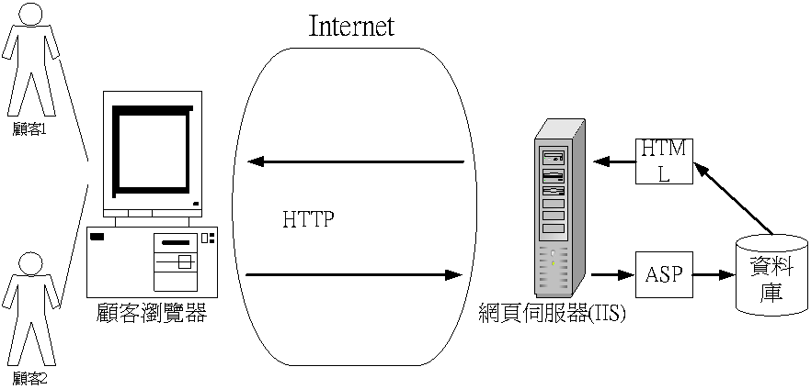
圖2 系統網路架構圖

系統網路架構包括以下電腦硬體需求、通訊網路、軟體環境三個部份來說明軟體在發展、測試及使用之環境。
(1) 電腦軟/硬體：
1. Server端：
一般PC，CPU P4，RAM512以上機器即可；且須安裝IIS5.0以上元件。
2. Client端：
一般PC，MS-Windows2000以上的硬體即可；且須安裝Internet Explorer 6.0以上版本的瀏覽器。
3. 網際網路環境 (InterNet)
(2) 通訊網路：
1. 標準TCP/IP通訊協定。
(3) 軟體建構項目：
1. 資料庫管理工具：
Microsoft SQL Server 2000。
2. 開發工具：
Microsoft Active Server Pages(ASP)
3. 作業系統： Windows 2000/XP/2003。
4. Web Server：IIS 5.0 以上。
5. 網頁處理：Dream weaver MX、
Microsoft FrontPage。
6. 美工動畫處理：Photo Impact10、
PhotoSho 9、Flash MX。
7. 系統分析工具：Visio 2002。
3.3 系統使用環境
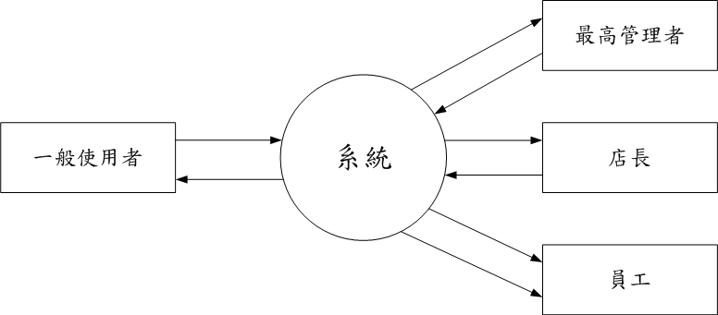
圖3 系統使用環境圖

此系統使用環境包含一般使用者(未註冊會員、已註冊會員)，後端使用者(最高管理者、店長及員工)。

3.4 一般使用者網頁架構
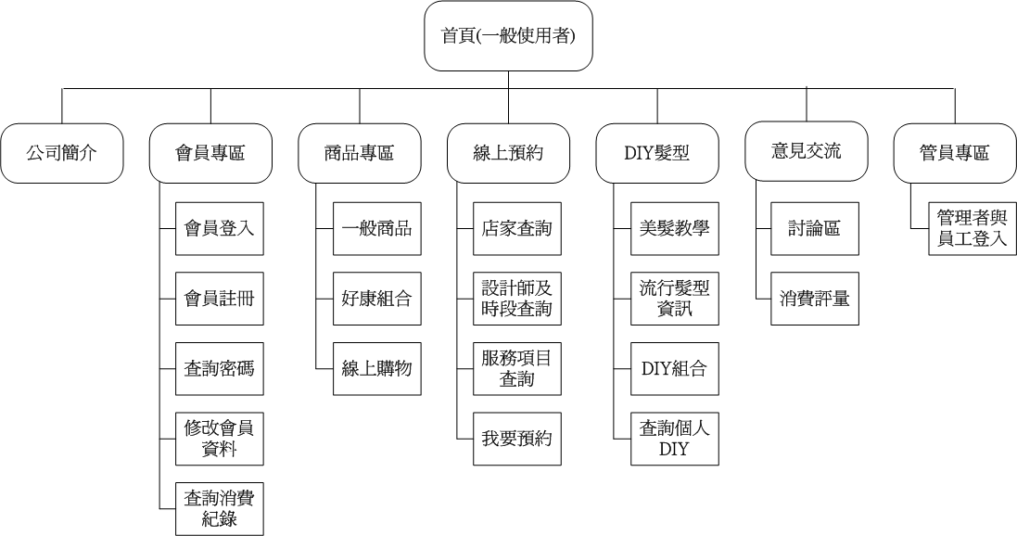
圖4 一般使用者網頁架構圖

一般使用者網頁架構(client端)分成七大功能：
- 公司簡介
介紹公司沿革、歷史等資訊。
- 會員專區
加入本站會員可使用需要會員權限的進階功能(如線上購物、線上預約、查詢個人DIY、討論區及消費評量)，並做個人資料修改及查詢密碼等相關動作。
- 商品專區
販售有關美髮相關產品。
- 線上預約
此功能可讓會員預約到店消費的時間及指定服務的設計師
- DIY髮型
使用者利用此功能組合自己心目中理想的髮型，並儲存至個人資料裡，作為到店消費時的參考髮型。
- 意見交流
提供會員相關美髮疑問討論，及到店消費後對各分店及設計師做消費評量，以便管理者彙整會員滿意度調查資料，提供各分店管理參考。
- 管員專區
後端使用者(server端)登入口(包含管理者、店長及員工)

3.5 管理者網頁架構
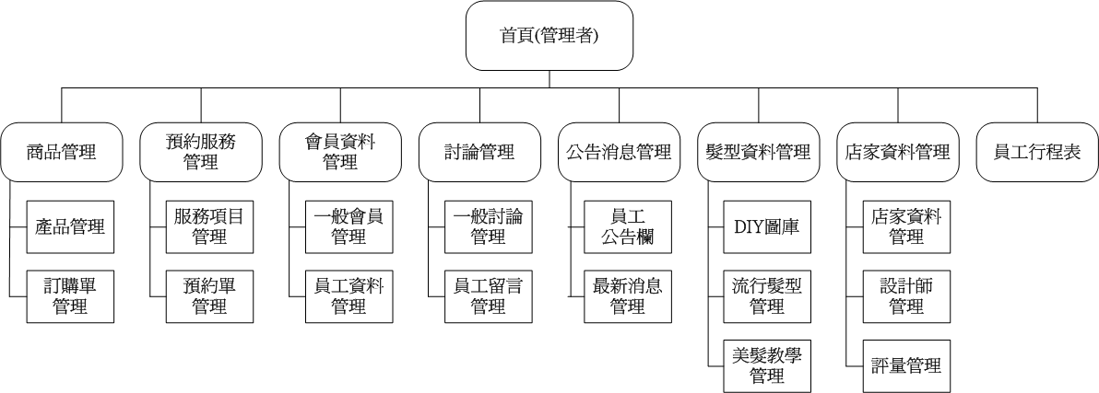
圖5 管理者網頁架構

後端使用者依權限的大小，行使不同的權限。
- 最高管理者：行使所有權限
- 店長：2.2預約單管理、3.2員工資料管理、5.1員工公告欄、7.0店家資料管理(包含7.1店家資料管理、7.2設計師管理、7.3評量管理)，只能管理該店；4.0討論管理(包含4.1一般討論管理、4.2員工留言管理)，行使權限與一般會員相同(無刪除功能)；8.1員工行程表，更改個人行程資料。
- 員工：3.2員工資料管理與8.1員工行程表，修改個人；4.0討論管理(包含4.1一般討論管理、4.2員工留言管理)，行使權限與一般會員相同(無刪除功能)。
3.6 實體關係圖(ERD)
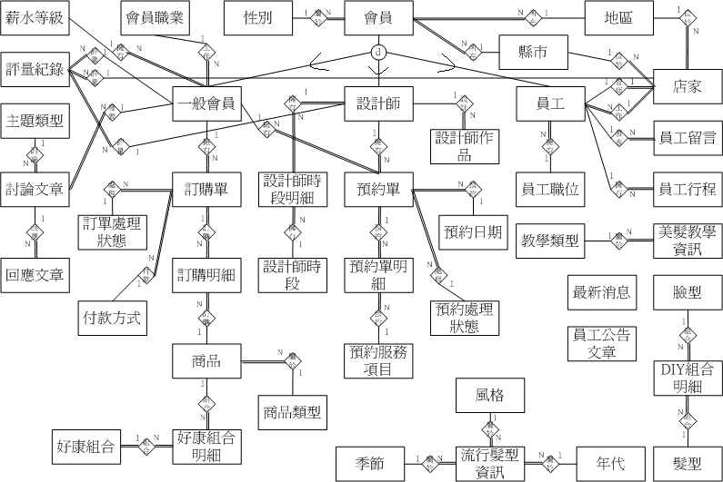
圖6 實體關係圖(ERD)

4.系統功能
圖7 管理者、店長、員工主功能圖
髮型設計系統管理者端的主要功能就是讓管理者可以快速、有效的管理整個系統，讓所有店家的資訊統一，即時更新、分享資訊。在店長的部分，可以使用2.0、5.0、7.0、8.0中的部分功能，而員工則是4.0、8.0中的部分功能。
商品管理功能1.0
可以快速的將商品分類建檔，上、下架，提供商品的詳細資料供消費者購買。
預約服務管理2.0
讓每個設計師的行程及服務項目透明化，方便線上使用者預約、取消來店消費。
會員資料管理3.0
有效的管理會員及員工資料，讓店家容易針對每個消費者量身打造需要的服務
討論管理功能4.0
維護討論區及留言版的版面整潔，更迅速直接與消費者進行溝通、分享美髮的心得。
公告管理功能5.0
迅速的讓員工及店家目前的公司資訊與行銷策酪，方便店家的管理。提供使用者目前公司的最新消息。
髮型資料管理6.0
管理美髮DIY的髮型圖庫，新增、刪除、修改，方便線上使用者做搭配。
店家資料管理7.0
有效的管理店家、設計師及消費評量資料，可以新增或刪除店家及設計師，避免發生線上資訊與實體相互衝突以及回應與了解消費者意見。
個人行程管理8.0
讓所有後端使用者(包含管理者、店長及員工)，對自己的行程做規劃安排以及讓設計師了解目前的預約情況。
圖8一般使用者主功能圖
髮型設計系統使用者端的主要功能就是讓使用者方便，不需要出門就可以知道店家的營業資訊，可以直接預約美髮服務。
訂購處理功能1.0
讓會員可以線上訂購及取消訂購美髮商品。
髮型展示功能2.0
透過此功能可以任意搭配各種髮型，能夠事先感覺美髮服務後的樣子。
線上預約功能3.0
讓會員可以利用此功能來預約消費時段、設計師、及店家，不需要做無謂的等待。
會員專區功能4.0
提供註冊會員，會員資料的修改，密碼的查詢，以及消費紀錄的查詢。
意見交流功能5.0
讓使用者可以提供美髮、護髮的心得。對店家、設計師的建議等。並且在線上預約消費後可以進行評量，提供店家改進。
5.結論與建議：
此次專題完成度雖然不到百分之百，但是所有大目標都已經完成，而最核心的DIY部分，可以讓使用者了解自己的需求，對於髮型網站可以說是一項創新，因為目前我們在國內還沒看到此功能，但是最大的限制就是無法使用自己的圖片，目前只以卡通圖片代替，所以往後我們的研究目標希望可以讓消費者使用自己的照片，配合喜歡的髮型，預先看到結果避免消費結果不符合自己的需求。
此次專題的功能方面，商品專區、線上預約、會員專區和意見交流部份，該具備的功能都已具備。舉例來說，線上預約最大的部分就是當某時段的某設計師已經被甲消費者預約，那麼乙消費者就不能預約了，乍聽之下每個人都會認為理所當然，但是在撰寫程式時，卻是一件艱難的工作。對於這次專題，大家都不問結果付出了最大的努力，然而網站部分在一開始誕生時， 當然都會存在的一些Bug，往後的一大目標也是將這些Bug修正過來，達到最完美的目標。
透過髮型設計系統，在現今各種事業都e化下，業者可以根據自己經營策略，去節約各項人事成本、銷售成本、物流成本等各項營運成本，因為此系統不但適合單一店家也可用於聯鎖店家，在未來的趨勢下，消費者在電子商務方面消費市場越來越重，所以如何透過網路達到宣傳與業務方面，也可以透過此系統與消費者更接近在一起。
參考文獻：
書籍
- 王大任，全面剖析HTML 4.X，上奇
- 文淵閣工作室編著，由Dreamweaver MX 2004學ASP，松崗
- 李廷圭(2001)，SQL SERVER 2000設計實務，高立出版社
- 李勃，ASP資料庫程式設計，文魁
- 吳仁和等，系統分析與設計理論與實務應用，智勝
- 施威銘研究室編著，Dreamweaver MX 2004 魔法書中文版，旗標
- 陳錦輝，ASP初學指引，金禾
- 蔡奇偉(1998)，精通WWW網頁的製作與編排，儒林出版社
- 數位新知編著，Dreamweaver MX 2004 與 ASP動態資料庫網頁，金禾
- Iynda Weinman (溫曼)，William Weinman (溫曼)著/黃俊翔譯(2001)，創意HTML網頁設計，碁峰資訊
- Ramez Elmasri，FUNDAMENTALS Of DATABASE SYSTEMS，Addison Wesley
網站
- 巨星剪燙 http://www.17h.com.tw/
- 印象美髮資訊網 http://www.imagehair.com.tw/index1.asp
- 小林髮廊 http://www.showlin-salon.com.tw/
- Change My image 2 http://en.infinisys.co.jp/product/cmimage/index.shtml
- Biglobe http://www2m.biglobe.ne.jp/~maccha/hair/
- NewDo Hairstyle Imaging http://www.newdo.com/
7. Stellure http://www.stellure.com/hairstyle/trial.php

